Форматно-раскроечный станок WoodTec PS 45 PRO

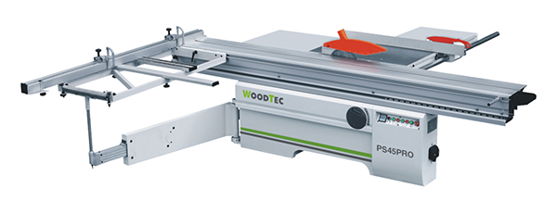

НАЗНАЧЕНИЕ:
Предназначен для продольного, поперечного и углового раскроя плитных материалов (МДФ, ДСтП, ДВП и клееных щитов), облицованных и ламинированных, а также заготовок из массивной древесины, с предварительной подрезкой нижней кромки для исключения сколов.
Возможен как штучный, так и пакетный раскрой заготовок, а также наклон пильного узла до 45° в вертикальной плоскости.
ОБЛАСТЬ ПРИМЕНЕНИЯ:
Предприятия и цеха по производству столярно-строительных изделий, клееных щитов, фанеры, производству мебели и другие деревообрабатывающие производства.
СХЕМА ОБРАБОТКИ:
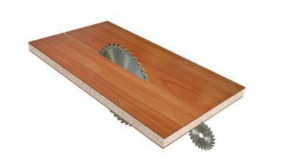

ТЕХНИЧЕСКИЕ ХАРАКТЕРИСТИКИ
Длина подвижного стола, мм | 3200
Ход подвижного стола, мм | 3200
Угол наклона пилы | 0° - 45°
Наибольший диаметр пилы, мм | 350
Высота пропила, мм | 90
Диаметр подрезного полотна, мм | 120
Диаметр шпинделя пилы, мм | 30
Диаметр шпинделя подрезного полотна, мм | 20
Размеры рабочего стола, мм | 1200 x 650
Расстояние (наибольшее) между пилой и боковой базовой линейкой, мм | 1300
Двигатель (HP), кВт | 7,5 (5,5)
Двигатель подрезного устройства (HP), кВт | 1 (0,75)
Скорость пилы, об/мин | 4200 / 5600
Скорость подрезного полотна, об/мин | 8500
Диаметр патрубка стружкоприемника пильного узла / Ограждения основной пилы, мм | 100 / 60
Общая установленная мощность, кВт | 6,25
Габаритные размеры:
Длина, мм | 3330
Ширина, мм | 3150
Высота, мм | 875
Вес .кг | 890

КОНСТРУКТИВНЫЕ ОСОБЕННОСТИ:
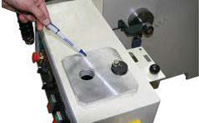 | СПОСОБ КРЕПЛЕНИЯ КАРЕТКИ  Широкие базовые поверхности станины, обработанные на портальном обрабатывающем центре, позволяют легко установить на них каретку. Данная конструкция не требует регулировки относительно основного стола, а также, облегчает монтаж и не требует дополнительных регулировок в дальнейшем.
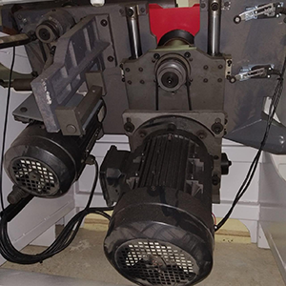 | ПИЛЬНЫЙ УЗЕЛ  Пильный узел литой, обладает прекрасными виброгасящими свойствами, обеспечивая идеальное качество распила и долговечность подшипников.  Станок оснащен раздельными приводами на основную и подрезную пилы с возможностью смены частоты вращения вала основной пилы.
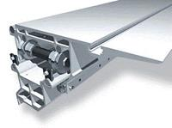 | РОЛИКОВАЯ КАРЕТКА  Роликовая каретка с цилиндрическими направляющими действует по принципу «вагонной тележки», обеспечивая, помимо, точности и качества распила, долговечность работы.  Практика основных производителей показывает, что на сегодняшний день такой тип каретки наиболее надежен, долговечен и практически не требует технического обслуживания.
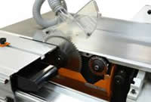 | ЭЛЕКТРОРЕГУЛИРОВКА ВЫЛЕТА ПИЛ  Подъем и опускание основной и подрезной пилы осуществляется непосредственно с пульта управления станком при помощи электромоторов, это обеспечивает оператору удобство работы и сокращает время настройки станка.
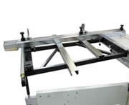 | КОНСТРУКЦИЯ ФОРМАТНОГО СТОЛА  Усиленная конструкция форматного стола на каретке позволяет надежно базировать крупногабаритные детали, что дает высочайшее качество и геометрию распила.
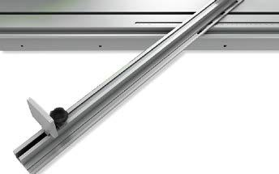 | УПОР ДЛЯ КОСЫХ РЕЗОВ  В стандартную комплектацию станка включен упор, устанавливаемый на каретку, который обеспечивает максимальное удобство и точность косых резов при раскрое.
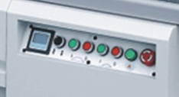 | ПУЛЬТ УПРАВЛЕНИЯ  Практичный пульт управления позволяет быстро настраивать по высоте основную и подрезную пилу. Также пульт оснащен аварийной кнопкой, что в экстренной ситуации просто необходимо для мгновенного выключения станка

